**【实验名称】：**主机路由实验

**学生姓名：2151133**孙韩雅 **合作学生：2151780**袁皓玥

**实验地点：**济事楼330 **实验时间：**2023-09-25

**【实验目的】**

了解路由器的工作原理与硬件功能，了解windows主机路由命令，学习并使用Route命令，利用主机命令进行一系列操作。

**【实验原理】**

路由（routing）是指分组从源到目的地时，决定端到端路径的网络范围的进程。路由工作在OSI参考模型第三层——网络层的数据包转发设备。路由器通过转发数据包来实现网络互连。虽然路由器可以支持多种协议（如TCP/IP、IPX/SPX、AppleTalk等协议），但是在我国绝大多数路由器运行TCP/IP协议。

路由器通常连接两个或多个由IP子网或点到点协议标识的逻辑端口，至少拥有1个物理端口。路由器根据收到数据包中的网络层地址以及路由器内部维护的路由表决定输出端口以及下一跳地址，并且重写链路层数据包头实现转发数据包。

主机路由就是在自己的电脑上配置路由功能，基本通过软件实现。而路由器中路由表一般通过硬件实现。在主机中，保存着一张路由表，也就是主机路由。这张路由表根据实际情况的不同而不同。

了解windows主机路由命令：

ROUTE [-f] [-p] [-4|-6] command [destination]

[MASK netmask] [gateway] [METRIC metric] [IF interface]

-f 清除所有网关项的路由表。如果与某个命令结合使用，在运行该命令前，应清除路由表。

-p 与 ADD 命令结合使用时，将路由设置为在系统引导期间保持不变。默认情况下，重新启动系统时，不保存路由。忽略所有其他命令，

这始终会影响相应的永久路由。

-4 强制使用IPv4。

-6 强制使用IPv6。

ROUTE [-f] [-p] [-4|-6] command [destination]

[MASK netmask] [gateway] [METRIC metric] [IF interface]

command 其中之一:

PRINT 打印路由

ADD 添加路由

DELETE 删除路由

CHANGE 修改现有路由

destination 指定主机。

MASK 指定下一个参数为“网络掩码”值。

netmask 指定此路由项的子网掩码值，如果未指定，其默认设置为255.255.255.255。

gateway 指定网关。

interface 指定路由的接口号码。

METRIC 指定跃点数，例如目标的成本。

**【实验设备】**

HUAWEI Matebook X Pro + win11系统

**【实验步骤】**

以管理员身份打开命令提示符（否则指令无法上升），练习Route命令，观测结果。

route print--本命令用于显示路由表中的当前项目，由于用IP地址配置了网卡，因此所有的这些项目都是自动添加的。

route add--使用本命令，可以将新路由项目添加给路由表。

route change--可以使用本命令来修改数据的传输路由，不过，不能使用本命令来改变数据的目的地。

route delete--使用本命令可以从路由表中删除路由。

**【实验现象】**

1.输入route print显示路由表中的当前项目：

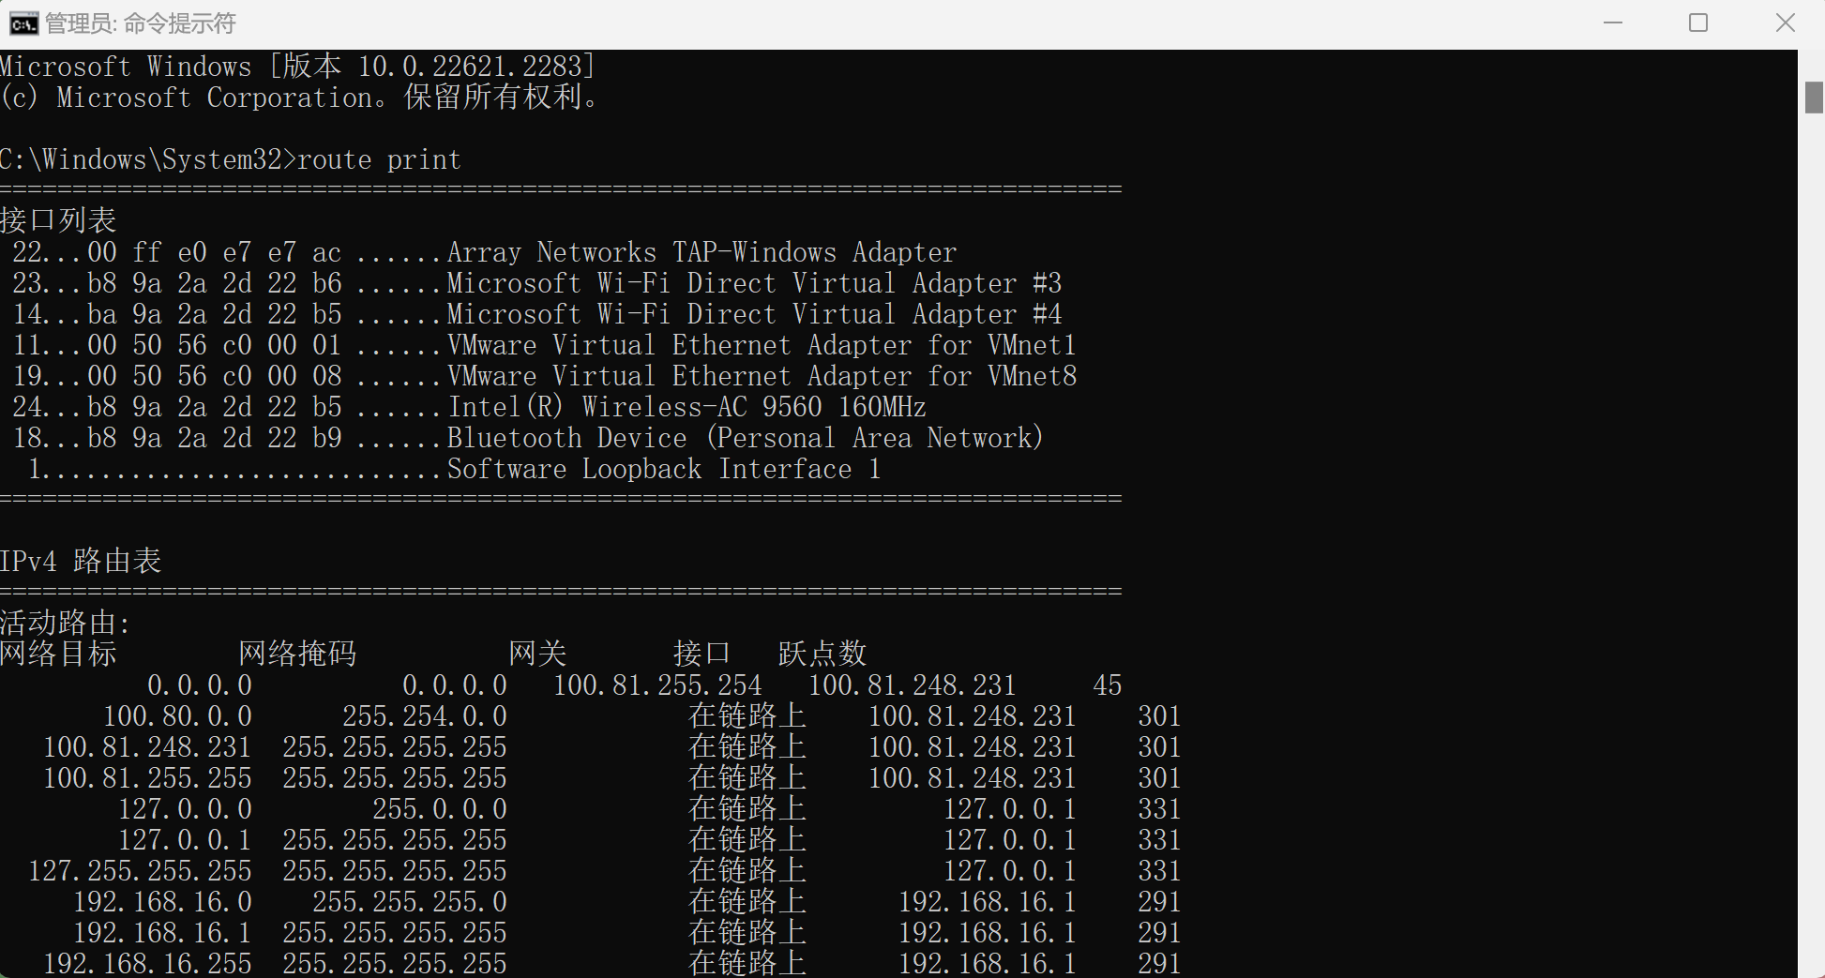

2.输入route add分别添加已存在的路由和新添路由：

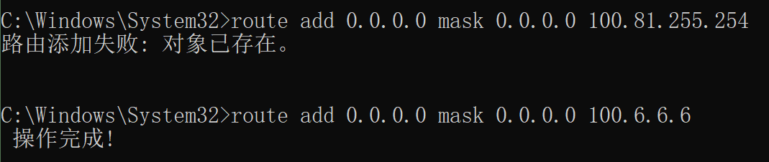

3.输入route change修改数据的传输路由：



4.输入route delete从本地路由表中删除路由：

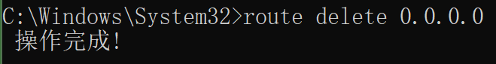

**【分析讨论】**

通过该实验，我熟悉了route命令，它可以帮助我对电脑的路由进行一系列的增加和删除操作。这些路由操作可以帮助我控制数据包在内网和外网之间的流动。通过了解内网和外网之间的区别和连接方式，我可以更好地理解计算机网络的运作原理。

使用route命令，我可以增添或删除网络路由表中的条目，从而控制数据包的流向。通过增加路由，我可以指定特定的网络接口或网关来引导数据包的传输路径。删除路由则可以让数据包按照默认的路由规则进行传输。

在操作中，我遇到了一些常见的参数和选项，如添加目标网络的网址、网络路由的子网掩码、网关地址、接口和metric（指定路由的优先级）等。了解这些概念和参数将帮助我更好地掌握route命令的使用。

了解内网及外网的连接方式，包括在计算机上设置默认网关、使用路由表进行数据包转发等，将使我更加熟悉网络的拓扑结构和数据传输的原理。